Laboratorio #1: simulador de circuitos digitales. Tecnología de computadores

**Preparación del laboratorio**

Se puede utilizar un simulador en línea para realizar circuitos de compuertas lógicas. Se recomienda uno de estos dos <http://163.10.22.82/OAS/compuertas_logicas/Simulacion/editor_simple.html> o <https://logic.ly/demo/>

**Descripción del laboratorio**

Este laboratorio consiste en implementar la simulación de ciertos circuitos digitales a través del simulador. El laboratorio consiste en simular un sistema sin simplificar, posteriormente simplificar el sistema por las diferentes técnicas analizadas en la teoría y volver a simular el sistema simplificado comparando los resultados.

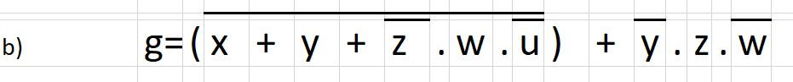

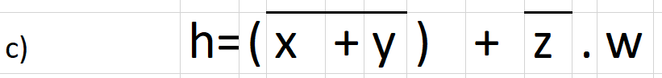

**Entrega del laboratorio**

Una vez acabado el laboratorio, adjunta los archivos generados por el simulador y un informe con una breve explicación del proceso realizado donde se incluirán los siguientes apartados:

* Simulación del sistema inicial analizando la salida. (captura de imagen)
* Breve explicación de la simplificación del sistema.
* Simulación del sistema simplificado analizando la salida. (captura de imagen)
* Comparación de los sistemas y comentarios de su funcionamiento.

Los archivos de soporte se agruparán y se entregarán en un .ZIP de nombre de los autores.

|  |  |  |  |  |
| --- | --- | --- | --- | --- |
| X | Y | Z | W | O1 |
| false | false | false | false | true |
| false | false | false | true | true |
| false | false | true | false | true |
| false | false | true | true | true |
| false | true | false | false | true |
| false | true | false | true | true |
| false | true | true | false | true |
| false | true | true | true | true |
| true | false | false | false | true |
| true | false | false | true | true |
| true | false | true | false | true |
| true | false | true | true | true |
| true | true | false | false | true |
| true | true | false | true | false |
| true | true | true | false | false |
| true | true | true | true | false |

Primero aplicamos la ley de Morgan a toda la expresión:

$$f=\overline{x*y*\left(z+w\right)}=\overline{x}+\overline{y}+\overline{(z+w)}$$

Ahora aplicamos ley de Morgan a esta parte $\overline{\left(z+w\right):}$

$$\overline{\left(z+w\right)}=\overline{z}*\overline{w}$$

Lo sustituimos en la expresión

$$f=\overline{x}+\overline{y}+(\overline{z}*\overline{w})$$

Y finalmente tenemos la ecuación simplificada:

|  |  |  |  |  |
| --- | --- | --- | --- | --- |
| X | Y | Z | W | O1 |
| false | false | false | false | true |
| false | false | false | true | true |
| false | false | true | false | true |
| false | false | true | true | true |
| false | true | false | false | true |
| false | true | false | true | true |
| false | true | true | false | true |
| false | true | true | true | true |
| true | false | false | false | true |
| true | false | false | true | true |
| true | false | true | false | true |
| true | false | true | true | true |
| true | true | false | false | true |
| true | true | false | true | false |
| true | true | true | false | false |
| true | true | true | true | false |

**Conclusión:** La simplificación de la ecuación original a una forma más compacta permite una implementación más eficiente del circuito. La ley de Morgan fue clave para transformar la expresión, mostrando cómo se pueden reducir las operaciones lógicas sin perder la funcionalidad del circuito.



|  |  |  |  |  |  |
| --- | --- | --- | --- | --- | --- |
| X | Y | Z | W | U | O1 |
| false | false | false | false | false | true |
| false | false | false | false | true | true |
| false | false | false | true | false | false |
| false | false | false | true | true | true |
| false | false | true | false | false | true |
| false | false | true | false | true | true |
| false | false | true | true | false | true |
| false | false | true | true | true | true |
| false | true | false | false | false | false |
| false | true | false | false | true | false |
| false | true | false | true | false | false |
| false | true | false | true | true | false |
| false | true | true | false | false | false |
| false | true | true | false | true | false |
| false | true | true | true | false | false |
| false | true | true | true | true | false |
| true | false | false | false | false | false |
| true | false | false | false | true | false |
| true | false | false | true | false | false |
| true | false | false | true | true | false |
| true | false | true | false | false | true |
| true | false | true | false | true | true |
| true | false | true | true | false | false |
| true | false | true | true | true | false |
| true | true | false | false | false | false |
| true | true | false | false | true | false |
| true | true | false | true | false | false |
| true | true | false | true | true | false |
| true | true | true | false | false | false |
| true | true | true | false | true | false |
| true | true | true | true | false | false |
| true | true | true | true | true | false |

La primera parte de la ecuación es $(\overline{x+y+\overline{z}+w+\overline{u}})$ aplicamos ley de Morgan a esta parte:

$$\overline{x+y+\left(\overline{z}*w*\overline{u}\right)}=\overline{x}*\overline{y}*\overline{(\overline{z}*w*\overline{u})}$$

Ahora aplicamos ley de Morgan dentro del paréntesis $\overline{(\overline{z}*w*\overline{u})}$:

$$\overline{\left(\overline{z}-w-\overline{u}\right)}=z+\overline{w}+u$$

Sustituyendo esto en la ecuación original obtenemos:

$$g=\overline{x}*\overline{y}*\left(z+\overline{w}+u\right)+\overline{y}*z*\overline{w}$$

La expresión completa ahora es:

|  |  |  |  |  |  |
| --- | --- | --- | --- | --- | --- |
| X | Y | Z | W | U | O1 |
| false | false | false | false | false | true |
| false | false | false | false | true | true |
| false | false | false | true | false | false |
| false | false | false | true | true | true |
| false | false | true | false | false | true |
| false | false | true | false | true | true |
| false | false | true | true | false | true |
| false | false | true | true | true | true |
| false | true | false | false | false | false |
| false | true | false | false | true | false |
| false | true | false | true | false | false |
| false | true | false | true | true | false |
| false | true | true | false | false | false |
| false | true | true | false | true | false |
| false | true | true | true | false | false |
| false | true | true | true | true | false |
| true | false | false | false | false | false |
| true | false | false | false | true | false |
| true | false | false | true | false | false |
| true | false | false | true | true | false |
| true | false | true | false | false | true |
| true | false | true | false | true | true |
| true | false | true | true | false | false |
| true | false | true | true | true | false |
| true | true | false | false | false | false |
| true | true | false | false | true | false |
| true | true | false | true | false | false |
| true | true | false | true | true | false |
| true | true | true | false | false | false |
| true | true | true | false | true | false |
| true | true | true | true | false | false |
| true | true | true | true | true | false |

**Conclusión:** Este ejercicio demuestra cómo la ley de Morgan puede ser aplicada en múltiples niveles de la expresión. La simplificación resultante mantiene la lógica del circuito, pero reduce la cantidad de compuertas necesarias, lo que es crucial para el diseño de circuitos más complejos.



|  |  |  |  |  |
| --- | --- | --- | --- | --- |
| X | Y | Z | W | O1 |
| false | false | false | false | true |
| false | false | false | true | true |
| false | false | true | false | true |
| false | false | true | true | true |
| false | true | false | false | false |
| false | true | false | true | true |
| false | true | true | false | false |
| false | true | true | true | false |
| true | false | false | false | false |
| true | false | false | true | true |
| true | false | true | false | false |
| true | false | true | true | false |
| true | true | false | false | false |
| true | true | false | true | true |
| true | true | true | false | false |
| true | true | true | true | false |

Aplicamos ley de Morgan a la primera parte de la ecuación $\overline{(x+y)}$.

$$\overline{\left(x+y\right)}=\overline{x}*\overline{y}$$

Sustituyendo esto en la ecuación original, obtenemos:

$$h=\left(\overline{x}*\overline{y}\right)+(\overline{z}*w)$$

En este punto no podemos simplificar más la ecuación, entonces la ecuación simplificada es:

|  |  |  |  |  |
| --- | --- | --- | --- | --- |
| X | Y | Z | W | O1 |
| false | false | false | false | true |
| false | false | false | true | true |
| false | false | true | false | true |
| false | false | true | true | true |
| false | true | false | false | false |
| false | true | false | true | true |
| false | true | true | false | false |
| false | true | true | true | false |
| true | false | false | false | false |
| true | false | false | true | true |
| true | false | true | false | false |
| true | false | true | true | false |
| true | true | false | false | false |
| true | true | false | true | true |
| true | true | true | false | false |
| true | true | true | true | false |

**Conclusión:** La simplificación de este circuito muestra cómo se puede transformar una expresión que parece compleja en una forma más manejable. La reducción de términos a través de la ley de Morgan no solo facilita la comprensión, sino que también optimiza el diseño del circuito.

|  |  |  |  |
| --- | --- | --- | --- |
| X | Z | W | O1 |
| false | false | false | true |
| false | false | true | true |
| false | true | false | false |
| false | true | true | true |
| true | false | false | false |
| true | false | true | false |
| true | true | false | false |
| true | true | true | false |

Aplicamos la ley de Morgan a la expresión $\overline{x+(z*\overline{w})}$:

$$i=\overline{x}*\overline{(z*\overline{w})}$$

Ahora aplicamos ley de Morgan a $\overline{(z*w)}$:

$$\overline{\left(z*w\right)}=\overline{z}+w$$

Sustituyendo esto en la ecuación, obtenemos:

$$i=\overline{x}*(\overline{z}+w)$$

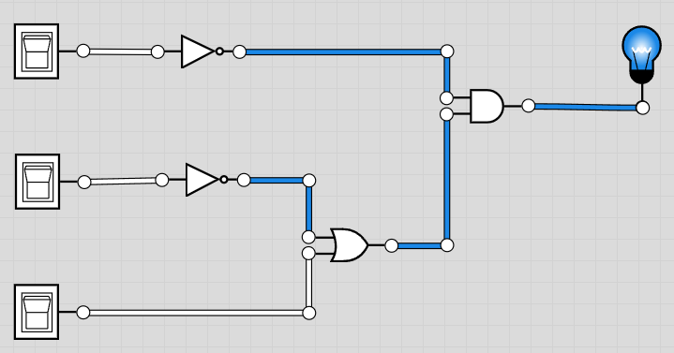

|  |  |  |  |
| --- | --- | --- | --- |
| X | Z | W | O1 |
| false | false | false | true |
| false | false | true | true |
| false | true | false | false |
| false | true | true | true |
| true | false | false | false |
| true | false | true | false |
| true | true | false | false |
| true | true | true | false |

**Conclusión:** Este ejercicio ilustra la capacidad de la ley de Morgan para simplificar expresiones que involucran operaciones de suma y multiplicación. La forma simplificada permite una implementación más directa y menos costosa en términos de recursos lógicos.

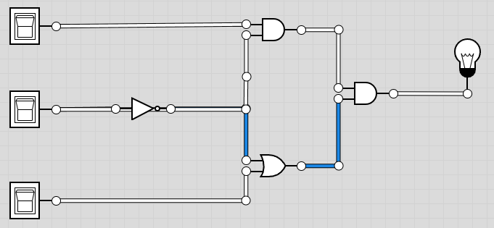

|  |  |  |  |
| --- | --- | --- | --- |
| X | Z | Z | O1 |
| false | false | false | false |
| false | false | true | false |
| false | true | false | false |
| false | true | true | false |
| true | false | false | false |
| true | false | true | false |
| true | true | false | false |
| true | true | true | true |

$$j=x*y*z+x*y*\overline{y}$$

Observamos que $x*y*\overline{y}$ siempre será 0, ya que $y*\overline{y}=0$ Esto elimina el segundo término:

$$j=x*y*z$$

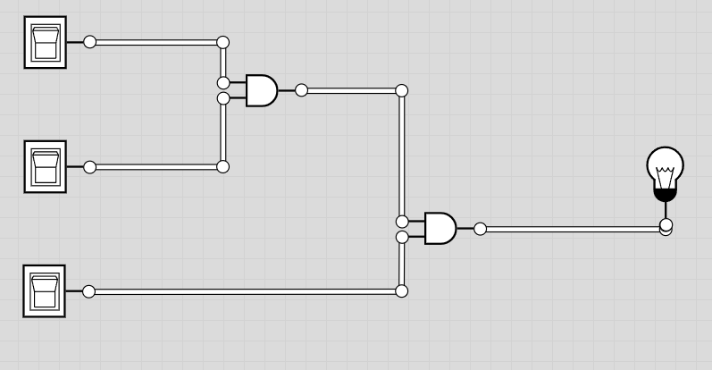

|  |  |  |  |
| --- | --- | --- | --- |
| X | Z | Z | O1 |
| false | false | false | false |
| false | false | true | false |
| false | true | false | false |
| false | true | true | false |
| true | false | false | false |
| true | false | true | false |
| true | true | false | false |
| true | true | true | true |

**Conclusión:** La comparación entre la ecuación original y la simplificada de este circuito resalta la importancia de aplicar técnicas de simplificación en el diseño de circuitos digitales. La capacidad de transformar una expresión lógica compleja en una forma más manejable es fundamental para el desarrollo de sistemas electrónicos eficientes y efectivos. Este ejercicio demuestra cómo la lógica puede ser optimizada sin sacrificar la funcionalidad, lo que es esencial en el diseño moderno de circuitos.

**Conclusiones Generales**

La aplicación de la ley de Morgan en la simplificación de circuitos digitales ha demostrado ser una herramienta poderosa para optimizar el diseño lógico. Cada ejercicio resalta la importancia de reducir la complejidad de las expresiones, lo que no solo mejora la eficiencia del circuito, sino que también facilita su análisis y comprensión. La comparación entre las ecuaciones originales y simplificadas subraya cómo las técnicas de simplificación pueden llevar a un diseño más efectivo y menos costoso en términos de hardware.